Министерство науки и высшего образования Российской Федерации
Федеральное государственное автономное образовательное учреждение
высшего образования
«Казанский (Приволжский) федеральный университет»
Институт вычислительной математики и информационных технологий

ТЕХНИЧЕСКОЕ ЗАДАНИЕ

на разработку программного обеспечения

«Система управления складом
ООО "Птички-тупички" — Версия 3.0»

Казань, 2026 год

1. Введение

1.1. Цель
Цель документа — представить детальное описание изменений и новых модулей, добавленных в систему управления складом ООО «Птички-тупички» (версия 3.0). Документ описывает цели и возможности расширенной системы, пользователей системы, сценарии использования новых функций и изменения в структуре базы данных.

1.2. Краткая сводка возможностей
Версия 3.0 системы управления складом расширяет базовый функционал следующими возможностями:
- Модуль Проверка контрагента: при отправке товара покупателю или при получении поставки производится проверка на контрагента. Проверяется поставщик или покупатель в черных списках. Доступен Кладовщику и Админу
- Модуль Геолокация и погода для логистики: склад отгружает информации о погоде в регионе. При необходимости приложение показывает нужна ли термозащита для еды. Доступен Кладовщику
-Живая тепловая карта склада: отображает тепловую карту учитывая сроки годности товаров. Доступен Админу

2. Детальные требования

2.1. Описание вариантов использования
Ниже приведены все варианты использования новых модулей системы.

- Модуль Проверка контрагента
  - User story. Как кладовщик или администратор,
я хочу проверять клиентов или поставщиков соответственно на контрагентов.
  - Пользователи. Администратор и кладовщик.
  - Место. «Отгрузка» для кладовщика и «Поставки» для кладовщика или админа. Кнопка – «проверить клиента» или «поставщика»
  - Задачи для разработчика.
    - Создать логику для кнопки проверки по макету.
    - При нажатии «Проверить клиента» или «Поставщика» осуществляется проверка клиента.
    - Показать сообщение о клиенте или поставщике.
  - Диаграмма последовательности
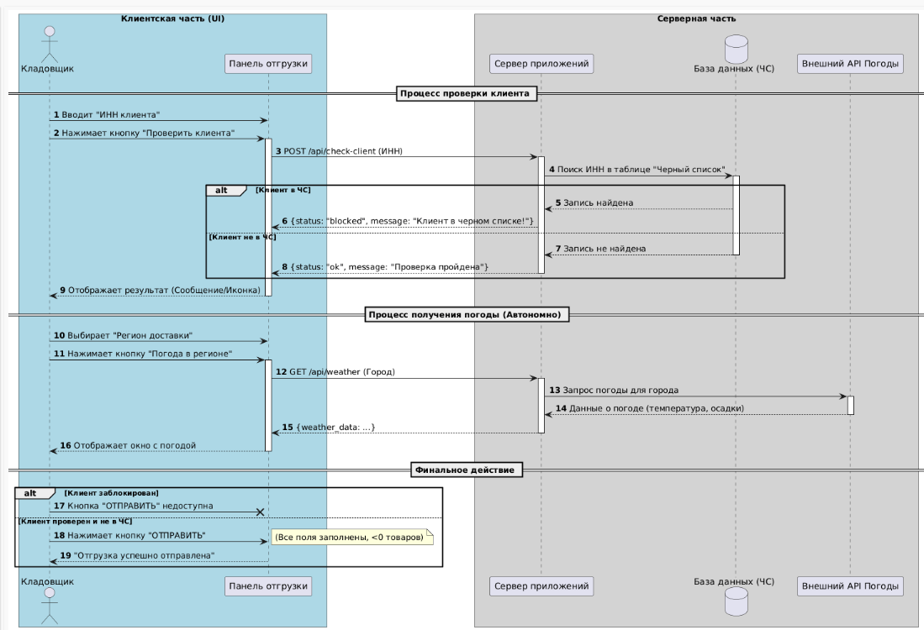

  - ТЗ
    - Создать кнопки «Проверить» на формах Поставок и Отгрузок.
    - При нажатии кнопки проверить, введенное ИНН проверяется с базой данных компаний, которые находятся в ЧС. Далее если компания находится в черном списке, уведомить об этом пользователя приложением.

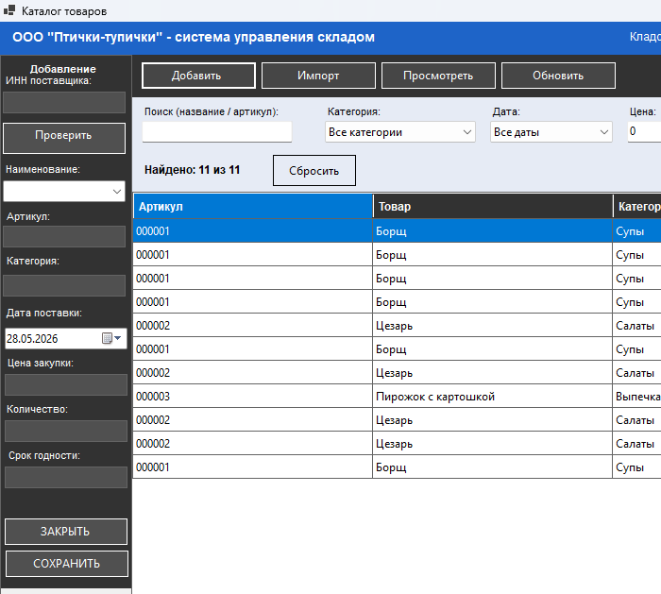

- Модуль «Геолокация и погода для логистики

  - User story. Как кладовщик или администратор,
я хочу отправлять товары в благоприятной температуре для перевозки.
  - Пользователи. Кладовщик.
  - Место. «Отгрузка» для кладовщика, можно выбрать город и проверить погодные условия.
  - Задачи для разработчика.
    - Создать логику для кнопки проверки по макету.
    - При нажатии «Погода в регионе» осуществляется проверка погоды.
    - Показать сообщение о погоде и надобности защиты.

  - Диаграмма последовательности
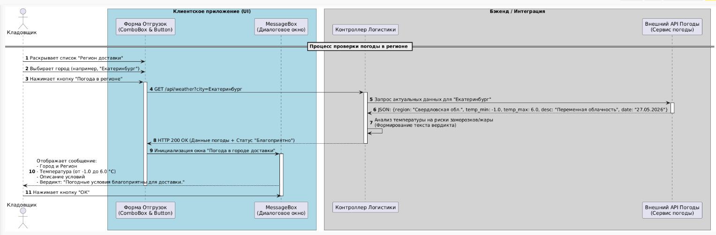

  - ТЗ
    - Создать кнопку «Проверить погоду» и выпадающий список городов на форме Отгрузок.
    - При выборе города и последующем нажатии кнопки проверки погоды, программа высылает сообщение.
    - 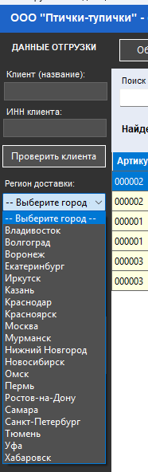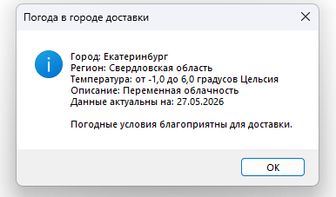

- Живая тепловая карта склада
  - User story. Я как Администратор и Кладовщик, хочу отслеживать сроки годности суммарно на складе по тепловой карте.
  - Пользователи. Администратор и кладовщик.
  - Место. Форма тепловой карты
  - Задачи для разработчика.
    - Создать форму тепловой карты по макетам
    - Создать саму карту. Каждая ячейка должна окрашиваться в Зеленый(30+дней), Салатовый(14-30дней), Желтый(7-14дней), Оранжевый(3-7дней), Светло-красный(1-3дня), Красаный(Просрочено) при учитывании сроков годности.
  - Диаграмма последовательности
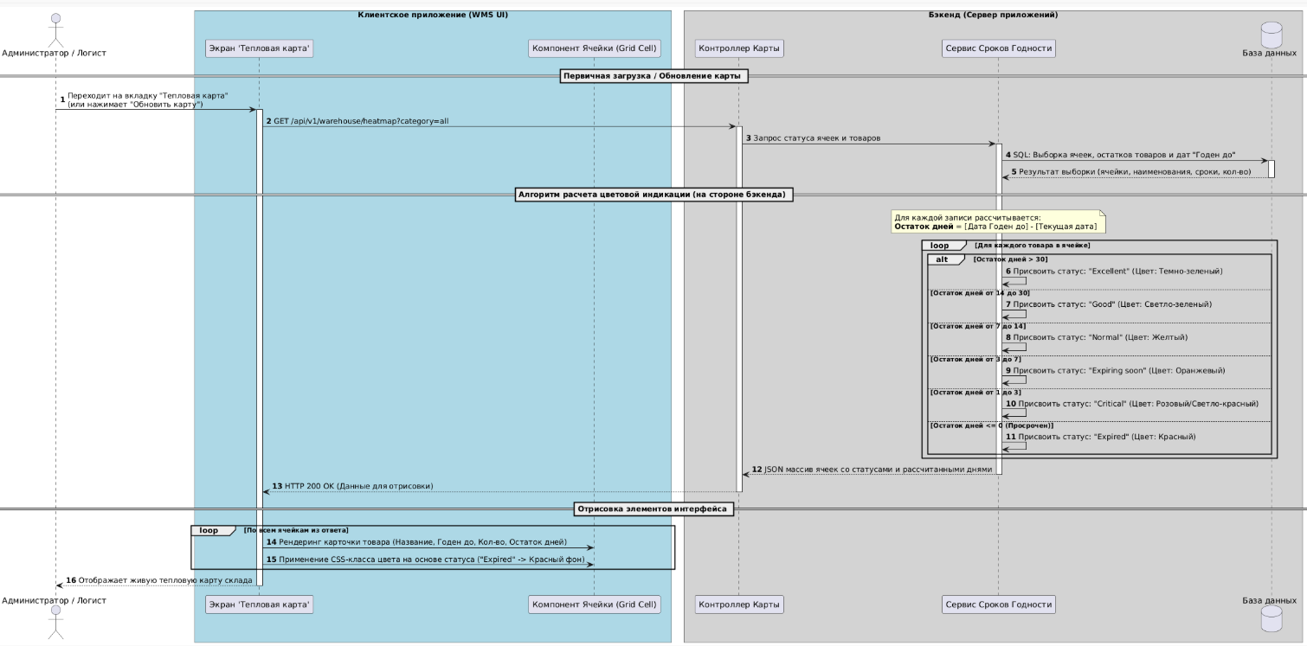
  - ТЗ
    - Создать форму для телповой карты по макетам.
    - В форме должна присутсвтовать импровизированная карта состоящаяя из «ячеек», они должны окрашиваться с учетом релальных сроков годности продукта. Предусмотреть кнопку обновления таблицы, информация должна обновлять в реальном времени!
    - 